La description du substrat

Introduction
Pour les modèles hydrauliques la caractérisation du substrat parce qu’il interagit avec l’écoulement est essentielle pour l’estimation des forces de frottement nécessaire au calage. Cependant ces modèles, ne comportent généralement pas de données de substrat sous forme de classification granulométrique de Wentworth (1922) utilisée en mécanique des sols ou pour ce qui nous intéresse la mise en œuvre de la méthode des micro-habitats pour le calcul d’habitat aquatique.
Cette description du substrat doit donc être ajoutée sur la même emprise que le modèle hydraulique et selon deux possibles : soit en polygones, soit en mesures ponctuelles auxquelles HABBY associera un polygone de représentativité. A mi-distance d’un bloc et d’une zone sableuse il serait absurde « d’estimer » à l’aveugle qu’il y a une classe intermédiaire comme du galet. Il n’y a donc pas d’interpolation spatiale possible entre deux classes granulométrique, pas plus qu’entre deux descriptions complètes en classes. C’est pourquoi le ‘signal’ substrat est considéré ici comme ‘homogène’ dans un polygone donné.
- plusieurs qui regroupent ou non certaines classes définies par Wentworth sont possibles (Cemagref, Sandre, …) ;
- et deux méthodes de classification : plus gros et dominant ou pourcentages , sont admises.

Méthode de cartographie du substrat
Selon la méthode d’acquisition, le substrat du cours d’eau peut être décrit par différentes méthodes et différents types d’entrées pour HABBY.
Méthode de cartographie du substrat | Représentation en plan | Entrée associée
Polygone : polygones contenants une entité de substrat homogène, les polygones à trous sont acceptés | 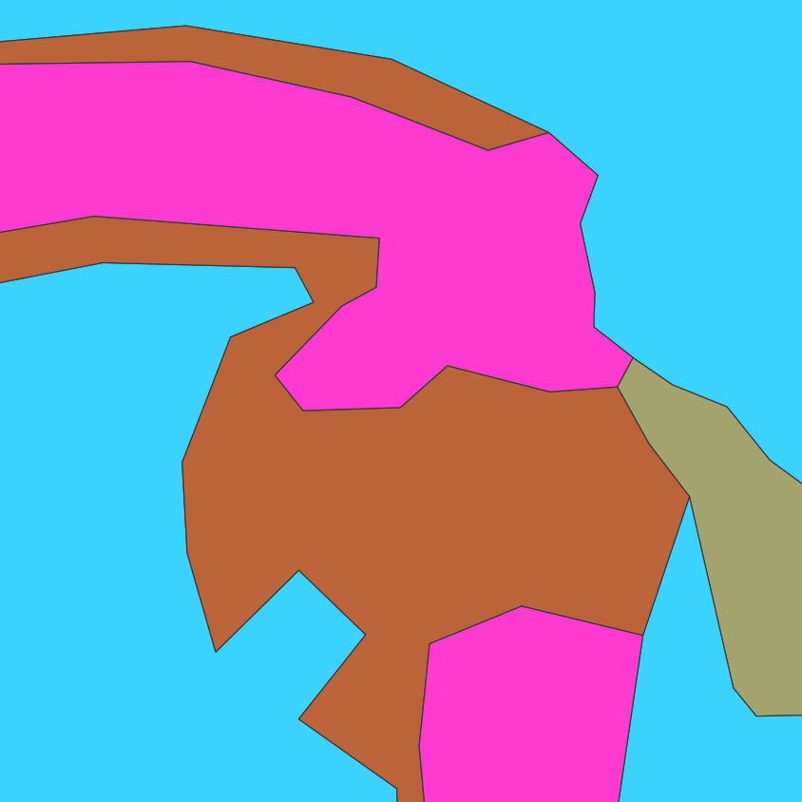 | SIG (.shp, .gpkg)
Point : mesures ponctuelles discrétisant le substrat en petites entités homogènes pour lesquelles HABBY construira des polygones de Voronoï | 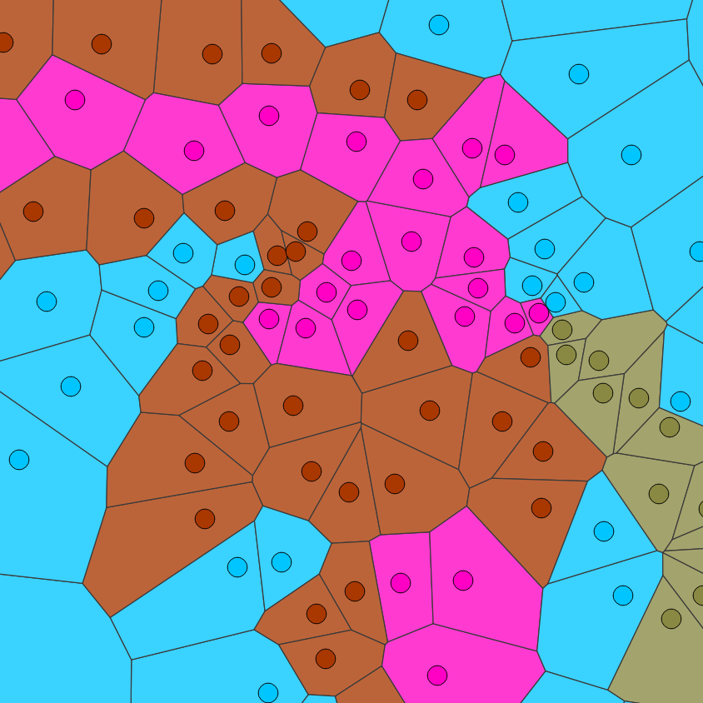 | SIG (.shp, .gpkg) et texte (.txt)
Constante: substrat considéré homogène sur la totalité du site étudié |  | Texte (.txt)

Code de classification du substrat
La classification granulométrique du substrat peut être effectuée à partir des codes ‘Cemagref’ ou ‘Sandre’. Les classes granulométriques pour ces deux codes sont présentées ci-dessous :
Nom de la classe granulométrique | Taille de l’élément (mm) | Code Sandre (Malavoi et Souchon 1989), 12 classes | Code Cemagref (Malavoi 1989) ou Code EVHA 2.0 (GINOT 1998), 8 classes
Argiles | <0.0039 | s1 | s1
Limons | 0.0039-0.0625 | s2 | s2
Sables fins | 0.0625-0.5000 | s3 | s3
Sables grossiers | 0.5-2.0 | s4 | s3
Graviers fins | 2-8 | s5 | s4
Graviers grossier | 8-16 | s6 | s4
Cailloux fins | 16-32 | s7 | s5
Cailloux grossiers | 32-64 | s8 | s5
Pierres fines | 64-128 | s9 | s6
Pierres grossières | 128-256 | s10 | s6
Blocs | 256-1024 | s11 | s7
Rochers | >1024 | s12 | s8

Méthode de classification du substrat
Pour un code de classification du substrat choisi, l’utilisateur doit opter entre deux méthodes de classification :
Méthode de classification du substrat | Valeur à renseigner
Pourcentage | Pourcentage de chaque classe
Plus gros-dominant | 2 numéros de classe : plus gros ET dominant
Pour la méthode des pourcentages, la somme des pourcentages renseigné doit être égale à 100 et les données doivent respecter l’ordre des classes :
- en pourcentage de gauche à droite / du plus fin au plus gros ;
- en plus gros dominant de gauche à droite / le plus gros puis le dominant.

Description détaillée des fichiers substrat

Polygone

Caractéristiques géométriques
Le fichier Shapefile doit respecter les conditions suivantes :
- L’emprise du substrat doit correspondre de préférence avec celle de l’hydraulique ;
- Le système de coordonnées doit être le même que celui de l’hydraulique ;
- Les polygones jointifs doivent avoir exactement les mêmes sommets pour leurs segments communs;
- Non chevauchement des polygones ;
- Pas de polygones en doublon.

Validité de la géométrie
Si dessin manuel du substrat sur QGIS :
- Activer l’outil d’accrochage aux sommets
- Vérifier la superposition entre polygones, avec le vérificateur de topologie et en appliquant de la transparence sur la couche :
- Vérifier la validité :
- Polygones en doublon superposés

Format des données attributaires
Les attributs du shapefile acceptés par HABBY doivent être renseignés de la manière suivante :
Méthode de classification | En-têtes acceptées (minuscule et majuscule) | Nombre d’en-têtes et colonnes | Type de valeur
Plus gros-dominant | 'PG', 'PLUS_GROS', 'COARSER', 'SUB_COARSER', 'SUB_PG' et 'DM', 'DOMINANT', 'DOM', 'SUB_DOM' | 2 | Nombre entier
Pourcentages | de 'S1' à 'S8' (Cemagref) ou de ‘S1’ à ‘S12’ (Sandre) | 8 ou 12 | Nombre entier
Exemple de table attributaire, avec à gauche du substrat en pourcentage Sandre puis à droite du substrat en plus-gros/dominant Sandre :
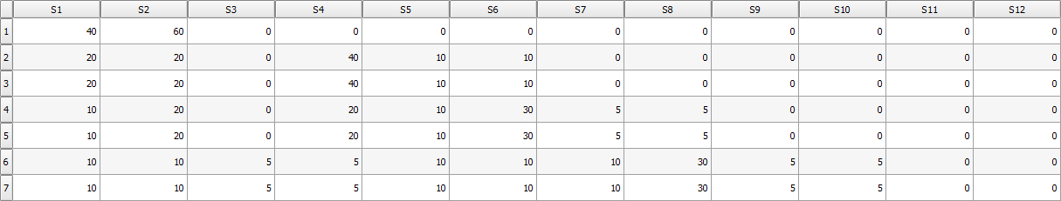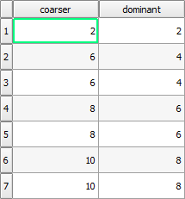

Points

Caractéristiques géométriques
Un fichier de type texte ou shapefile doit respecter les conditions suivantes :
- L’emprise du substrat doit correspondre avec celle de l’hydraulique ;
- Le système de coordonnées doit être le même que celui de l’hydraulique ;
- Pas de points en doublon ;

Format des données
- Fichier .txt : doit contenir les coordonnées de chaque point (X et Y) dans 2 colonnes, accompagnées des colonnes de données de substrat (formatage des entêtes et données identique au shapefile).
- Fichier .shp : doit contenir les colonnes de données de substrat (formatage des entêtes et données identique aux ).

Constante
Pour un ‘signal’ substrat constant, l’utilisateur doit renseigner dans un fichier texte les champs suivants :
- 'substrate_classification_code=' : le type de .
- 'substrate_classification_method=' : le type de .
- 'constant_values=' : les valeurs constantes de substrat en respectant les 2 critères précédents.
Ci dessous, un exemple de contenu de fichier:
substrate_classification_code=Sandre
substrate_classification_method=coarser-dominant
constant_values=12, 12

